
2018-2019学年湖南省张家界市高二（上）期末数学试卷（文科）
一、选择题（本大题共12小题，共60.0分）
- 复数z=2018-i在复平面内对应的点在（ ）
A. 第一象限 B. 第二象限 C. 第三象限 D. 第四象限
【答案】D
【解析】解：复数z=2018-i在复平面内对应的点的坐标为（2018，-1），
在第四象限．
故选：D．
由已知复数得到z在复平面内对应点的坐标得答案．
本题考查复数的代数表示法及其几何意义，是基础题．
- 已知命题p：“如果x＜3，那么x＜5”，命题q：“如果x≥5，那么x≥3”，则命题q是命题p的（ ）
A. 否命题 B. 逆命题 C. 逆否命题 D. 否定形式
【答案】C
【解析】解：命题p：“如果x＜3，那么x＜5”，
命题q：“如果x≥5，那么x≥3”，
则命题q是命题p的逆否命题．
故选：C．
根据命题“若p，则q”的逆否命题是“若￢q，则￢p”，判断即可．
本题考查了原命题与它的逆否命题的判断与应用问题，是基础题．
- 有50件产品，编号从1到50，现在从中抽取5件检验，用系统抽样确定所抽取的第一个样本编号为7，则第三个样本编号是（ ）
A. 12 B. 17 C. 27 D. 37
【答案】C
【解析】解：样本间隔为50÷5=10，
则第一个编号为7，
则第三个样本编号是7+2×10=27，
故选：C．
根据系统抽样的定义先求出样本间隔，然后进行求解．
本题主要考查系统抽样的应用，根据条件求出第一个编号是解决本题的关键．
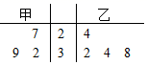
- 已知甲、乙两组数据如茎叶图所示，则甲组的中位数与乙组的平均数分别为（ ）
A. 32，32 B. 27，32 C. 39，34 D. 32，34
【答案】A
【解析】解：由茎叶图知，甲组数据从小到大排列为27，32，39，它的中位数是32；
乙组数据分别为24，32，34，38，它的平均数为×（24+32+34+38）=32．
故选：A．
根据茎叶图中的数据，求出甲组数据的中位数和乙组数据的平均数即可．
本题考查了利用茎叶图求中位数和平均数的应用问题，是基础题．
- 在△ABC中，“a=b”是“sinA=sinB”成立的（ ）
A. 充分不必要条件 B. 必要不充分条件
C. 充要条件 D. 既不充分也不必要条件
【答案】C
【解析】解：∵a=b⇒A=B⇒sinA=sinB，
sinA=sinB⇒2RsinA=2RsinB⇒a=b，
∴a=b是sinA=sinB的充要条件．
故选：C．
根据充分条件和必要条件的定义结合正弦定理进行判断即可．
本题主要考查充分条件和必要条件的判断，根据不等式的解法是解决本题的关键．
- 天气预报“明天降雨的概率为90%”，这是指（ ）
A. 明天该地区约90%的地方会降雨，其余地方不降雨
B. 明天该地区约90%的时间会降雨，其余时间不降雨
C. 气象台的专家中，有90%的人认为明天降雨，其余的专家认为不降雨
D. 明天该地区降雨的可能性为90%
【答案】D
【解析】解：根据概率的意义知，
天气预报中“明天降雨的概率为90%”，
是指“明天该地区降雨的可能性为90%”．
故选：D．
根据概率的意义得知，天气预报中“明天降雨的概率”是指“明天该地区降雨的可能性”，由此得出结论．
本题考查了概率的意义是什么，重点是理解概率的意义与应用，是基础题目．
- 用反证法证明命题“已知a、b、c为非零实数，且a+b+c＞0，ab+bc+ca＞0，求证a、b、c中至少有二个为正数”时，要做的假设是（ ）
A. a、b、c中至少有二个为负数 B. a、b、c中至多有一个为负数
C. a、b、c中至多有二个为正数 D. a、b、c中至多有二个为负数
【答案】A
【解析】解：用反证法证明某命题时，应先假设命题的否定成立，
而：“a、b、c中至少有二个为正数”的否定为：“a、b、c中至少有二个为负数”．
故选：A．
用反证法证明某命题时，应先假设命题的否定成立，而命题的否定为：“a、b、c中至少有二个为负数”，由此得出结论．
本题主要考查用反证法证明数学命题，把要证的结论进行否定，得到要证的结论的反面，是解题的关键．
- 如图是一个中心对称的几何图形，已知大圆半径为2，以半径为直径画出两个半圆，在大圆内随机取一点，则此点取自阴影部分的概率为（ ）
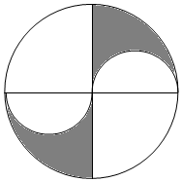
A. B. C. D.
【答案】C
【解析】解：由题意知，大圆的面积为S=π•2²=4π；
阴影部分的面积为S′=π•2²-π•1²=π，
则所求的概率为P===．
故选：C．
计算大圆的面积与阴影部分的面积，求对应的面积比即可．
本题考查了几何概型的概率计算问题，是基础题．
- 五进制是以5为底的进位制，主因乃人类的一只手有五只手指．中国古代的五行学说也是采用的五进制，0代表土，1代表水，2代表火，3代表木，4代表金，依此类推，5又属土，6属水，……，减去5即得．如图，这是一个把k进制数a（共有N位）化为十进制数b的程序框图，执行该程序框图，若输入的k，a，n分别为5，1203，4，则输出的b=（ ）
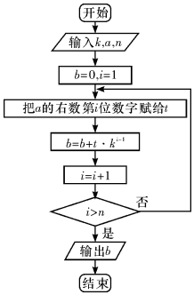
A. 178 B. 386 C. 890 D. 14 303
【答案】A
【解析】解：模拟执行程序框图，可得程序框图的功能是计算并输出：b=3•5⁰+0•5¹+2•5²+1•5³=178．
故选：A．
模拟执行程序框图，可得程序框图的功能是计算并输出b=3•5⁰+0•5¹+2•5²+1•5³=178的值，从而得解．
本题主要考查了循环结构的程序框图，模拟执行程序框图，正确写出每次循环得到的b，i的值，分析出程序框图的功能是解题的关键，属于基础题．
- 我们把平面内与直线垂直的非零向量称为直线的法向量，在平面直角坐标系中，利用求动点轨迹方程的方法，可以求出过点A（-3，4），且法向量为=（1，-2）的直线（点法式）方程为：1×（x+3）+（-2）×（y-4）=0，化简得x-2y+11=0．类比以上方法，在空间直角坐标系中，经过点A（1，2，3），且法向量为=（-1，-2，1）的平面的方程为（ ）
A. x+2y-z-2=0 B. x-2y-z-2=0 C. x+2y+z-2=0 D. x+2y+z+2=0
【答案】A
【解析】解：类比平面中求动点轨迹方程的方法，在空间任取一点P（x，y，z），则=（x-1，y-2，z-3）
∵平面法向量为=（-1，-2，1），
∴-（x-1）-2×（y-2）+1×（z-3）=0
∴x+2y-z-2=0，
故选：A．
类比平面中求动点轨迹方程的方法，在空间任取一点P（x，y，z），则=（x-1，y-2，z-3），利用平面法向量为=（-1，-2，1），即可求得结论．
类比推理的一般步骤是：（1）找出两类事物之间的相似性或一致性；（2）用一类事物的性质去推测另一类事物的性质，得出一个明确的命题（猜想）．由于平面向量与空间向量的运算性质相似，故我们可以利用求平面曲线方程的办法，构造向量，利用向量的性质解决空间内平面方程的求解．
- 已知F₁，F₂是双曲线E：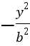=1的左，右焦点，点M在E上，MF₁与x轴垂直，sin∠MF₂F₁=，则双曲线E的渐近线方程为（ ）
A. y=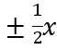 B. y=±x C. y=±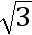 D. y=±2x
【答案】B
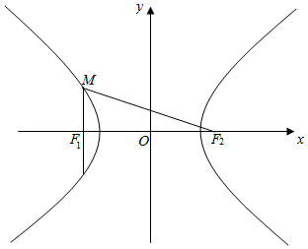
【解析】解：由题意，M为双曲线左支上的点，
则|MF₁|=，|MF₂|=+2a，
∴sin∠MF₂F₁=，∴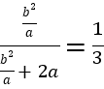，
可得：b=a，
双曲线E的渐近线方程为：y=±x．
故选：B．
由条件MF₁⊥MF₂，sin∠MF₂F₁=，列出关系式，从而可求渐近线方程．
本题考查双曲线的定义及渐近线方程的求解，关键是找出几何量之间的关系，考查数形结合思想，属于中档题．
- 已知函数f（x）（x∈R）满足f（1）=1，且f（x）的导数f′（x）＞，则不等式f（x²）＜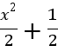的解集为（ ）
A. （-∞，-1） B. （1，+∞）
C. （-∞，-1]∪[1，+∞） D. （-1，1）
【答案】D
【解析】解：根据题意，设g（x）=f（x）-，其导数g′（x）=f′（x）-＞0，
则函数g（x）在R上为增函数，
又由f（1）=1，则g（1）=f（1）-=，
不等式f（x²）＜⇒f（x²）-＜⇒g（x²）＜g（1），
又由g（x）在R上为增函数，则x²＜1，
解可得：-1＜x＜1，
即不等式的解集为（-1，1）；
故选：D．
根据题意，设g（x）=f（x）-，对其求导分析可得函数g（x）在R上为增函数，由f（1）的值计算可得g（1）的值，将不等式变形分析可以转化为g（x²）＜g（1），由函数的单调性可得x²＜1，解可得x的取值范围，即可得答案．
本题考查函数的导数与函数的单调性之间的关系，关键是构造函数g（x），并分析函数g（x）的单调性．
二、填空题（本大题共4小题，共20.0分）
- 已知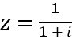，则=______，|z|=______．
【答案】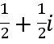
【解析】解：∵已知=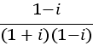=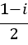，则=+ i，|z|=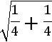=，
故答案为+i，．
根据两个复数代数形式的乘除法，虚数单位i的幂运算性质求得z，可得以及|z|的值．
本题主要考查两个复数代数形式的乘除法，虚数单位i的幂运算性质，附属求模，属于基础题．
- 函数f（x）=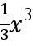-4x+4的单调递增区间为______．
【答案】（-∞，-2），（2，+∞）
【解析】解：由f（x）=x³-4x+4，得f′（x）=x²-4，
由f′（x）=x²-4=0，得x=-2或x=2．
当x∈（-∞，-2）∪（2，+∞）时，f′（x）＞0，
当x∈（-2，2）时，f′（x）＜0．
∴f（x）的单调递增区间为（-∞，-2），（2，+∞）．
故答案为：（-∞，-2），（2，+∞）．
求出原函数的导函数，解得导函数的零点，由导函数的零点对函数定义域分段，再由导函数在各区间段内的符号得到原函数的单调区间．
本题考查利用导数研究函数的单调性，关键是明确函数的单调性与导函数符号间的关系，是中档题．
- 观察下列各式：m+n=1，m²+n²=3，m³+n³=4，m⁴+n⁴=7，m⁵+n⁵=11，…，则m⁷+n⁷=______．
【答案】29
【解析】解：∵1+3=4，3+4=7，4+7=11，7+11=18，11+18=29，…
∴可以发现从第三项开始，右边的数字等于前两项的右边的数字之和，
∴m⁷+n⁷=29，
故答案为：29．
由题意可得到可以发现从第三项开始，右边的数字等于前两项的右边的数字之和，问题得以解决．
本题考查了归纳推理的问题，关键是找到其数字的变化规律，属于基础题．
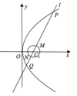
- 如图，已知抛物线C₁的顶点在坐标原点，焦点在x轴上，且过点（2，4），圆C₂：x²+y²-4x+3=0，过圆心C₂的直线l与抛物线和圆分别交于P，Q，M，N，则|PN|+9|QM|的最小值为______．
【答案】42
【解析】解：设抛物线的方程：y²=2px（p＞0），
则16=2p×2，则2p=8，
∴抛物线的标准方程：y²=8x，焦点坐标F（2，0），准线方程为x=-2，
圆C₂：x²+y²-4x+3=0的圆心为（2，0），半径为1，
由直线PQ过抛物线的焦点，可设P（ρ₁，θ），Q（ρ₂，π+θ），
由ρ=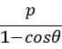，可得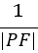+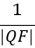=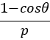+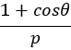==，
圆C₂：（x-2）²+y²=1圆心为（2，0），半径1，
|PN|+9|QM|=|PF|+1+9（|QF|+1）
=|PF|+9|QF|+10=2（|PF|+9|QF|）（+）+10
=2（10+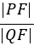+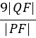）+10≥2（10+2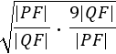）+10=42，
可得|PN|+9|QM|的最小值为42，
故答案为：42．
设抛物线的标准方程，将点代入抛物线方程，求得抛物线方程，由抛物线的焦点弦性质，求得+==，根据抛物线的性质及基本不等式，即可求得答案．
本题考查抛物线的标准方程，直线与抛物线的位置关系，抛物线的焦点弦的性质及基本不等式的应用，考查转化思想，属于中档题．
三、解答题（本大题共6小题，共70.0分）
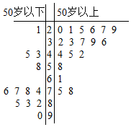
- 某学生对其30位亲属的饮食习惯进行了一次调查，并用如图所示的茎叶图表示他们的饮食指数（说明：图中饮食指数低于70的人，饮食以蔬菜为主；饮食指数高于70的人，饮食以肉类为主）．
（1）根据茎叶图，帮助这位同学说明这30位亲属的饮食习惯．
（2）根据以上数据完成如下2×2列联表．
 | 主食蔬菜 | 主食肉类 | 总计
50岁以下
50岁以上
总计
（3）能否有99%的把握认为其亲属的饮食习惯与年龄有关？
独立性检验的临界值表
P（k²≥k₀） | 0.15 | 0.10 | 0.05 | 0.025 | 0.010 | 0.005 | 0.001
k₀ | 2.072 | 2.706 | 3.841 | 5.024 | 6.635 | 7.879 | 10.828
参考公式：K²=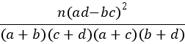，其中n=a+b+c+d．
【答案】解：（1）由茎叶图可知，30位亲属中50岁以上的人饮食多以蔬菜为主，
50岁以下的人饮食多以肉类为主；…（4分）
（2）填写2×2列联表如下所示：
 | 主食蔬菜 | 主食肉类 | 总计
50岁以下 | 4 | 8 | 12
50岁以上 | 16 | 2 | 18
总计 | 20 | 10 | 30
…（8分）
（3）由题意，随机变量K²的观测值为
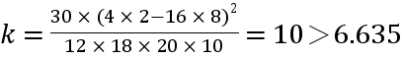；
故有99%的把握认为其亲属的饮食习惯与年龄有关…（12分）
【解析】（1）由茎叶得出30位亲属中的饮食习惯；
（2）填写2×2列联表即可；
（3）计算K²的观测值，对照临界值得出结论．
本题考查了茎叶图与独立性检验的应用问题，是基础题．
- 已知命题p：对∀x∈R，不等式x²-2x+m≥0恒成立；命题q：方程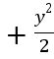=1表示焦点在y轴上的椭圆．若￢p为真，且p∨q为真，求实数m的取值范围．
【答案】解：由￢p为真，则p为假命题，
又p∨q为真，由复合命题的真假可得：q为真命题，
当p为真时：△=4-4m≤0，解得：m≥1，
又p为假：则实数m的取值范围为：m＜1，①
当q为真时：椭圆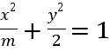的焦点在y轴上，则0＜m＜2，②
结合①②得：
当￢p为真，且p∨q为真，可得实数m的取值范围为：0＜m＜1．
【解析】复合命题的真假可得：若￢p为真，且p∨q为真，则p为假命题，q为真命题，
由题意有m＜1且0＜m＜2，即实数m的取值范围为：0＜m＜1．
本题考查了复合命题的真假及椭圆的定义，属简单题．
- 为了解某地区某种农产品的年产量x（单位：吨）对价格y（单位：千元/吨）的影响，对近五年该农产品的年产量和价格统计如表：
x | 1 | 2 | 3 | 4 | 5
y | 8 | 6 | 5 | 4 | 2
已知x和y具有线性相关关系．
（1）求，；
（2）求y关于x的线性回归方程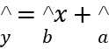；
（3）若年产量为4.5吨，试预测该农产品的价格．
附：本题参考公式与参考数据：=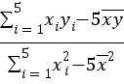，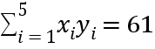，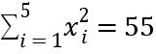．
【答案】解：（1）计算可得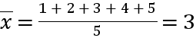，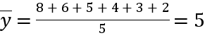，
（2）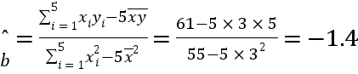，
∵线性回归直线过（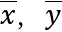），∴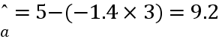，
故y关于x的线性回归方程是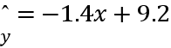；
（3）当x=4.5时，（千元/吨）．
∴该农产品的价格为2.9千元/吨．
【解析】（1）由已知图表直接求得，；
（2）由已知公式求得，再由线性回归方程恒过样本中心点求得，则回归方程可求；
（3）在线性回归方程中，取x=4.5求得y值得答案．
本题考查线性回归方程的求法，考查计算能力，是基础题．
- 某校高二期中考试后，教务处计划对全年级数学成绩进行统计分析，从男、女生中各随机抽取100名学生，分别制成了男生和女生数学成绩的频率分布直方图，如图所示．
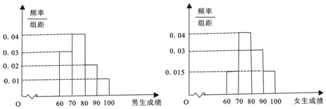
（1）若所得分数大于等于80分认定为优秀，求男、女生优秀人数各有多少人？
（2）在（1）中的优秀学生中用分层抽样的方法抽取5人，从这5人中任意任取2人，求至少有1名男生的概率．
【答案】解：（1）由题可得，男生优秀人数为100×（0.01+0.02）×10=30人，
女生优秀人数为100×（0.015+0.03）×10=45人．…（4分）
（2）因为样本容量与总体中的个体数的比是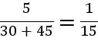，
所以样本中包含男生人数为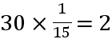人，女生人数为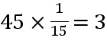人…（6分）
设两名男生为A₁，A₂，三名女生为B₁，B₂，B₃．
则从5人中任意选取2人构成的所有基本事件为：
{A₁，A₂}，{A₁，B₁}，{A₁，B₂}，{A₁，B₃}，{A₂，B₁}，{A₂，B₂}，{A₂，B₃}，{B₁，B₂}，{B₁，B₃}，{B₂，B₃}，共10个，
记事件C：“选取的2人中至少有一名男生”，
则事件C包含的基本事件有：
{A₁，A₂}，{A₁，B₁}，{A₁，B₂}，{A₁，B₃}，{A₂，B₁}，{A₂，B₂}，{A₂，B₃}共7个．
所以至少有1名男生的概率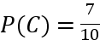…（12分）
【解析】（1）由频率分布直方图能求出男、女生优秀人数．
（2）先求出样本容量与总体中的个体数的比，再求出样本中包含男生人数和女生人数，设两名男生为A₁，A₂，三名女生为B₁，B₂，B₃．从5人中任意选取2人，利用列举法能求出至少有1名男生的概率．
本题考查频率分布直方图的应用，考查概率的求法，考查列举法、古典概型等基础知识，考查运算求解能力，是基础题．
- 在直角坐标系xOy中，椭圆C：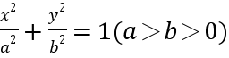的离心率为，椭圆短轴上的一个顶点为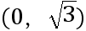．
（1）求椭圆C的方程；
（2）已知点P（1，），动直线y=kx-2与椭圆C相交于A、B两点，若直线AP，BP的斜率均存在，求证：直线AP，OP，BP的斜率依次成等差数列．
【答案】解：（1）由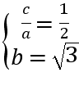，解得a=2，
则椭圆C的方程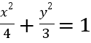；
（2）证明：设A（x₁，y₁），B（x₂，y₂），由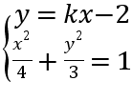，
得（3+4k²）x²-16kx+4=0，由△＞0，有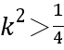，
则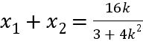，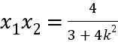，
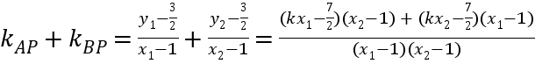
=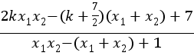
=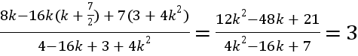，
则k_{AP}+k_{BP}=2k_{OP}，
故直线AP，OP，BP的斜率成等差数列.
【解析】（1）利用椭圆的离心率以及椭圆短轴上的一个顶点为，求解椭圆方程；
（2）证明：设A（x₁，y₁），B（x₂，y₂），由，利用韦达定理求解直线的斜率，然后推出k_{AP}+k_{BP}=2k_{OP}，得到结果即可．
本题考查椭圆的简单性质的应用椭圆方程的求法，考查转化思想以及计算能力．
- 设函数f（x）=x²e^{x}．
（1）求曲线f（x）在点（1，e）处的切线方程；
（2）若f（x）＜ax对x∈（-∞，0）恒成立，求实数a的取值范围；
（3）求整数n的值，使函数F（x）=f（x）-在区间（n-1，n）上有零点．
【答案】解：（1）∵f′（x）=（x²+2x）e^{x}，
∴f′（1）=3e，
∴所求切线方程为y-e=3e（x-1），即y=3ex-2e；
（2）∵f（x）＜ax，对x∈（-∞，0）恒成立，∴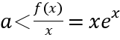对x∈（-∞，0）恒成立．
设g（x）=xe^{x}，g'（x）=（x+1）e^{x}，
令g'（x）＞0，得x＞-1，令g'（x）＜0得x＜-1，
∴g（x）在（-∞，-1）上递减，在（-1，0）上递增，
∴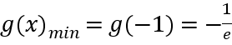，
∴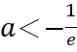；
（3）令F（x）=0，得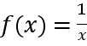，当x＜0时，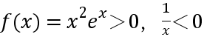，
∴F（x）的零点只能在（0，+∞）上，
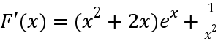在（0，+∞）上大于0恒成立，∴函数F（x）在（0，+∞）上递增．
∴F（x）在（0，+∞）上最多有一个零点．
∵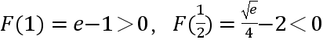，
由零点存在的条件可得F（x）在（0，+∞）上有一个零点x₀，且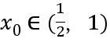，
∴n=1．
【解析】（1）求出原函数的导函数，求得f′（1），再由直线方程的点斜式求曲线f（x）在点（1，e）处的切线方程；
（2）把f（x）＜ax，对x∈（-∞，0）恒成立，转化为对x∈（-∞，0）恒成立．设g（x）=xe^{x}，g'（x）=（x+1）e^{x}，利用导数求其最小值，即可求得实数a的取值范围；
（3）令F（x）=0，得，当x＜0时，不合题意，可知F（x）的零点只能在（0，+∞）上，利用导数研究其单调性，再由函数零点的判定求得答案．
本题考查利用导数研究函数的单调性，考查函数零点的判定，考查化归与转化思想方法，考查计算能力，是中档题．

